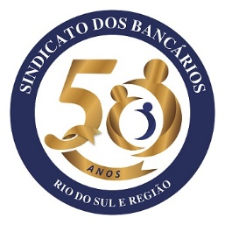
Sindicato dos Empregados em Estabelecimentos Bancários de Rio do Sul e Região
Rua 15 de Abril, 100 - centro - CEP 89160-161 - Rio do Sul - Santa Catarina
CNPJ: 83781526/0001-83 - Fone (047)3521-0668 e 3521-0394
E-mail: seebrsl@bancariosriodosul.com.br - www.bancariosriodosul.com.br
Rio do Sul - SC, 25 de maio de 2023
FEIJOADA DOS BANCÁRIOS (as) 2023

PROGRAMAÇÃO

Ainda estamos aceitando confirmações para Feijoada dos Bancários que vMai acontecer no dia 08 de junho, feriado Corpus Christi.

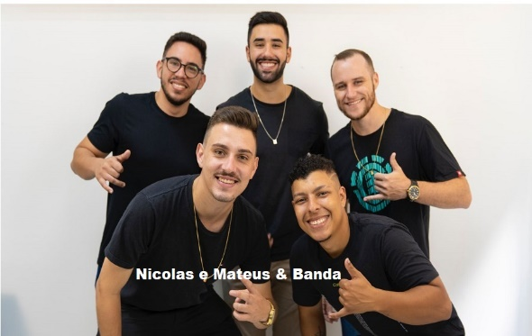
Teremos Música ao vivo das 12 ás 14 horas, com a apresentação e Show da Dupla “ NÍCOLAS E MATEUS & BANDA”.

A partir das 11 horas estaremos recebendo os Bancários Associados e seus familiares.

As 14:30 acontecerá o sorteio para os Associados presentes na Feijoada dos Bancários 2023.

Contamos com associados que ainda não confirmaram para que participes das chamadas do Sindicato para essa confraternização.

Local do evento: “CASA MADRID” Em Rio do Sul – na Rua Jõao Ledra, 1030 – Taboão, podendo ser vista no Instagram, @madricasadeeventos.

A Diretoria
Mario Sergio Visentainer
Presidente

